Interrogation de bases de données
Les requêtes suivantes sont effectuées sur la base de données livres.odb connectée à la base de données MS ACCESS existante livres.mdb

Syntaxe de l’instruction SELECT :
Ce qui est entre ‘[]’ est optionnel
SELECT <liste_attributs> --(Projection)
FROM <liste de tables>
[WHERE <conditions>] --(Sélection)
[GROUP BY <liste_attributs>]
[ORDER BY <liste_attributs> [ASC|DESC]]
...
Remarque : la commande SELECT comporte encore bien d’autres subilités : consulter une référence de SQL pour plus d’informations sur ses capacités.

Exemples
Sélectionner toutes les informations sur tous les clients
SELECT * -- * ➔ tous les attributs
FROM tblClient

Sélectionner le nom et l’adresse de tous les clients
SELECT client_nom,
client_adresse
FROM tblClient

Utilisation d’expressions mathématiques
SELECT produit_description,
produit_prixUnitaire,
produit_prixUnitaire + (produit_prixUnitaire + 2.4 / 100) + 6
FROM tblProduit

Fonctions et opérations d’agrégation

Liste des prix de tous les produits :
SELECT produit_prixUnitaire
FROM tblProduit

Nombre de produits, somme des prix de tous les produits et prix moyen des produits :
SELECT COUNT(produit_prixUnitaire ) AS "Nombre de produits",
SUM(produit_prixUnitaire) AS "Somme des prix",
AVG(produit_prixUnitaire) AS "Prix unitaire moyen"
FROM tblProduit

Attention : Ceci produit une erreur SQL (pourquoi ?). Attention, cette requête fonctionne sous SQLite3 mais cela n’est pas conforme au standard SQL.
SELECT produit_description,
AVG(produit_prixUnitaire) AS "Prix unitaire moyen"
FROM tblProduit

Nombre de clients domiciliés dans chaque canton
SELECT client_canton, COUNT(client_ID)
FROM tblClient
GROUP BY client_canton

Nombre de clients domiciliés dans le canton de Genève
SELECT client_canton, COUNT(client_ID)
FROM tblClient
WHERE client_canton = 'GE'
GROUP BY client_canton

Combien y a-t-il de titres (livres) différents dans la commande No. 1004 ?
SELECT COUNT(*) AS "Nombre de titres"
FROM tblLigneCommande
WHERE commande_id = 1004

Fonctions concernant les dates

Liste des commandes avec leur âge :
SELECT commande_ID, commande_date,
DateDiff('d', commande_date, NOW())
FROM tblCommande

Sélectionner les commandes qui datent de plus de 2300 jours
SELECT commande_ID, commande_date
FROM tblCommande
WHERE DateDiff('d', commande_date, NOW()) > 2300

Quelles sont les commandes de livres placées après le 24.08.2004 dans la table tblCommande.
-- (SQL Standard)
SELECT commande_ID, commande_date
FROM tblCommande
WHERE commande_date > #2004-08-24#
-- (SQLite)
SELECT commande_ID, commande_date
FROM tblCommande
WHERE commande_date > date('2004-08-24')

Tri
Liste des clients triés par nom :
SELECT client_nom,
client_canton
FROM tblClient
ORDER BY (client_nom) ASC -- tri croissant
Liste des clients triés par nom dans l’ordre décroissant :
SELECT client_nom,
client_canton
FROM tblClient
ORDER BY (client_nom) DESC -- tri décroissant

Liste des clients triés par cantons puis par noms :
SELECT client_nom,
client_canton
FROM tblClient
ORDER BY client_canton, client_nom -- ordre important !!
Idem mais en triant les cantons dans l’ordre décroissant
SELECT client_nom,
client_canton
FROM tblClient
ORDER BY client_canton DESC, client_nom

Opérateurs logiques

Indiquer le titre, le type de reliure et le prix unitaire
- de tous les livres brochés (quel que soit leur prix)
- et des livres cartonnés dont le prix est supérieur à 50 CHF.
SELECT produit_description, produit_typeReliure,
produit_prixUnitaire
FROM tblProduit
WHERE produit_typeReliure = 'broché'
OR
(produit_typeReliure = 'cartonné'
AND produit_prixUnitaire > 50)

Indiquer le titre, le type de reliure et le prix unitaire
- de tous les livres brochés ou cartonnés
- dont le prix est supérieur à 50 CHF.
SELECT produit_description, produit_typeReliure,
produit_prixUnitaire
FROM tblProduit
WHERE (produit_typeReliure = 'broché'
OR produit_typeReliure = 'cartonné')
AND produit_prixUnitaire > 50

Quels sont les livres dont le prix unitaire est compris entre 50 francs et 100 francs, bornes comprises ?
SELECT produit_description, produit_prixUnitaire
FROM tblProduit
WHERE produit_prixUnitaire >= 50
AND produit_prixUnitaire <= 100
ou bien
SELECT produit_description, produit_prixUnitaire
FROM tblProduit
WHERE produit_prixUnitaire BETWEEN 50 AND 100

Produits cartésiens et jointures de tables
Sélectionner le nom et l’adresse du client ‘Globe Trotteur’
SELECT client_nom,
client_adresse
FROM tblClient
WHERE client_nom = 'Globe Trotteur'

Renomme les colonnes par Nom et Adresse :
SELECT client_nom AS Nom,
client_adresse AS Adresse
FROM tblClient
WHERE client_nom = 'Globe Trotteur'

Nombre de clients
SELECT COUNT(*) AS "Nombre de clients"
FROM tblClient
15
Nombre de commandes
SELECT COUNT(*) AS "Nombre de commandes"
FROM tblCommande
> 10

Produit cartésien entre la table tblClient et tblCommande
SELECT tblCommande.*, tblClient.*
FROM tblCommande, tblClient
> 10
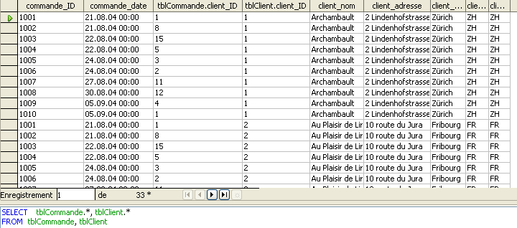
Remarques : beaucoup des lignes de ce produit cartésien ne servent à rien car les champs client_ID des deux tables ne correspondent pas dans la plupart des cas.

Taille du produit cartésien entre la table tblClient et tblCommande
SELECT count(*)
FROM tblClient, tblCommande
> 150 = size(tblClient) * size(tblCommande)) = 10 * 15

Liste de toutes les commandes avec le client concerné
SELECT commande_ID, client_nom
FROM tblClient, tblCommande
WHERE tblCommande.client_ID = tblClient.client_ID
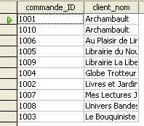

Toutes les commandes du client ‘Archambault’
SELECT commande_ID, client_nom
FROM tblClient, tblCommande
WHERE tblCommande.client_ID = tblClient.client_ID
AND client_nom = 'Archambault'

Autres spécialités de l’instruction SELECT
Liste des cantons où notre grossiste possède plus qu’un client
SELECT client_canton,
COUNT(client_canton) AS [Nombre de clients]
FROM tblClient
GROUP BY client_canton
HAVING COUNT(client_canton) > 1

Liste de tous les clients établis dans les cantons romands en indiquant leur nom, ville et canton. Chaque canton est est représenté par deux lettres dans la colonne client_canton de la table tblClient.
SELECT client_nom, client_ville, client_canton,
FROM tblClient
WHERE client_canton IN ('FR', 'GE', 'NE', 'VD')

Cette requête produit une erreur : le champ client_ID existe dans plusieurs tables et il faut les distinguer
SELECT client_ID, commande_ID, client_nom
FROM tblClient, tblCommande
WHERE tblCommande.client_ID = tblClient.client_ID
Correction en spécifiant la table avec tblClient.client_ID lever l’ambiguité :
SELECT tblClient.client_ID, commande_ID, client_nom
FROM tblClient, tblCommande
WHERE tblCommande.client_ID = tblClient.client_ID

Sous-requêtes
Quel est le nom du client qui a placé la commande No. 1008 ?
SELECT client_nom
FROM tblClient, tblCommande
WHERE tblCommande.client_ID = tblClient.client_ID
AND commande_ID = 1008
Alternative avec une requête imbriquée (on fait un SELECT dans le résultat retourné par une autre requête SELECT):
SELECT client_nom
FROM tblClient
WHERE tblClient.client_ID =
(SELECT tblCommande.client_ID
FROM tblCommande
WHERE commande_ID = 1008)
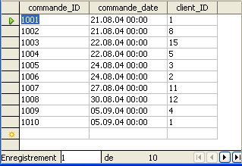
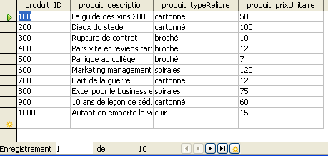
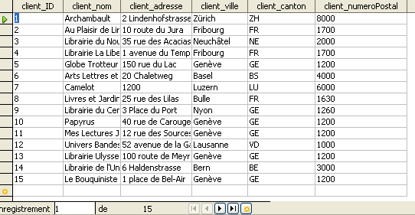
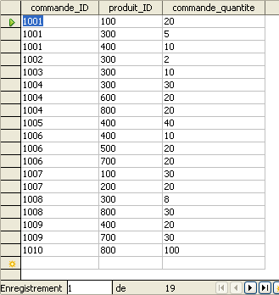
tblCommande
tblProduit
tblClient
tblLigneCommande
tblClient
